A MELODÍA

INTRODUCIÓN
A melodía é un elemento fundamental da linguaxe musical. Isto demóstrase polo feito de que identificamos pezas individuais a través dela. Recoñecemos composicións polos seus temas ou motivos, pero non pola súa harmonía, textura, instrumentación ou forma musical. Cando tarareamos unha canción, é a melodía a que intentamos reproducir, e a nosa memoria da melodía axúdanos a recrear a peza completa.
A melodía é como o debuxo nunha pintura, a parte máis fácil de recoñecer.

DEFINICIÓN
Unha melodía é unha sucesión de sons de diferentes alturas e silencios, determinados na súa duración polo ritmo, que expresa unha idea musical; noutras palabras, toda melodía intenta transmitir, comunicar algo.
A música é unha linguaxe, quizais a máis universal, e é sobre todo a través da melodía que se captura esa mensaxe.

PARÁMETROS ANALÍTICOS DA MELODÍA
Nunha melodía, débense recoñecer e obter obxectivamente os seguintes aspectos:

1. ORGANIZACIÓN ESCALÍSTICA
Todas as melodías constrúense dentro dun sistema de escalas específico, é dicir, dentro dunha organización específica de alturas (notas musicais).
Unha escala musical é unha serie ordenada de sons que levan o nome do primeiro, entre os que se manteñen certos intervalos que caracterizan o tipo de escala (patrón de tonos e semitonos).

2. ÁMBITO: A distancia (intervalo) entre o son máis grave e o máis agudo.
Ámbito estreito, medio e amplio.
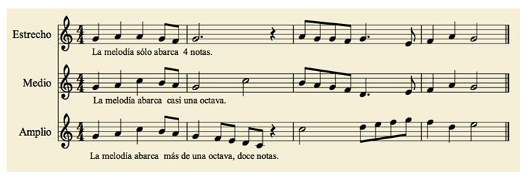
3. DESEÑO MELÓDICO: ou perfil melódico é a dirección que segue unha melodía.
Ao estudar os intervalos, podemos distinguir deseños moi variados:

-Perfil ondulado: Predominio de graos conxuntos. Os graos conxuntos na música son intervalos de segunda que conectan dúas notas consecutivas (ascendentes ou descendentes) sen salto. Considéranse o movemento máis próximo entre notas musicais e son a base para melodías que se deslizan suavemente.
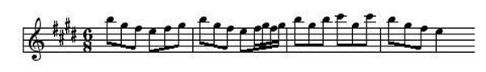

-Perfil quebrado: Predominio de graos disxuntos: son os intervalos dunha terceira, cuarta, etc., implican un "salto" entre as notas.
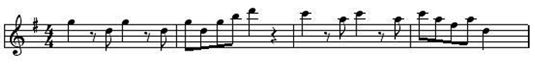

.

-Perfil mixto: Alternancia de intervalos conxuntos e disxuntos.

-Perfil descontinuo: Melodía fragmentada por abundantes silencios.
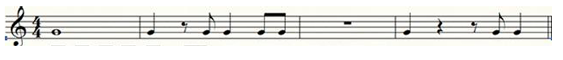
-Horizontal.
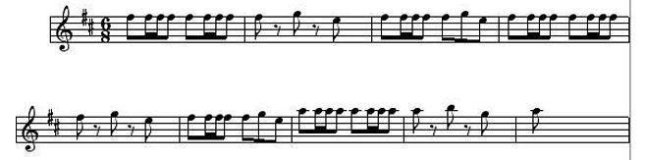

-Ascendente: A melodía vai de grave a agudo.
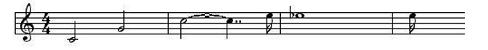

-Descendente: A melodía vai de agudo a grave.
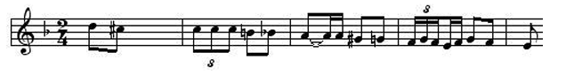

-Simétrico: O centro da melodía é un punto máis alto ou máis baixo, oposto ao seu principio e final.
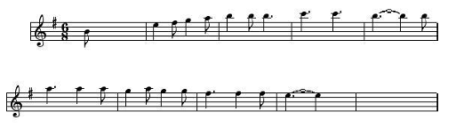

Intervalo significativo ou xerador: Un intervalo específico (que adoita aparecer nas primeiras notas da melodía) repítese e aparece en lugares estratéxicos da melodía (comezo de frases, semifrases, punto culminante etc.)
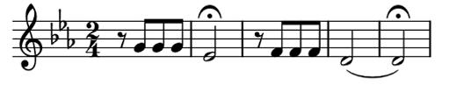

Punto culminante: O son ou sons da melodía nos que se concentra a maior énfase da melodía.
Adoita ser o son máis agudo e adoita aparecer só unha vez. O resto dos sons marcan a dirección de chegada a el. Coincide coa maior tensión harmónica e rítmica. Adoita aparecer pouco antes do final da melodía, ao principio ou ao final.

4. ESTRUTURA:
É a organización sonora das distintas partes da melodía.
Xeralmente o final dunha frase remata cunha cadencia (punto de repouso).
As melodías estrutúranse en distintos elementos:

-Inciso, célula ou motivo, que é un deseño melódico ou rítmico que pode estar realizado na amplitude de un ou dous compases.
-A semifrase é a suma de dous ou tres incisos.
-A frase é a suma de dúas ou tres semifrases. É a unidade básica da sintaxe musical. Unha idea musical completa que finaliza cunha cadencia. Contén dúas ou mais semifrases.
-O periodo resulta da unión de dúas ou tres frases. Pode ter una gran extensión. En moitas ocasións chamámolle TEMA.

Exemplo:



